**Системы безопасного водопользования (СБВ) – системы нового поколения, способные работать в условиях изменения климата**

Основное направление деятельности ООО «Системная инженерия» разработка и производство эффективных систем водоснабжения и водоочистки «под ключ».

Создание систем, работающих в условиях изменения климата сложная задача для технической реализации, поскольку необходимо наличие технологических средств, которые гарантировано обеспечивают заданное качество воды независимо от:

1. Чрезвычайных ситуаций природного и техногенного происхождения.

2. Качества воды, которая подаётся на очистку (в том числе при залповых сбросах загрязнителей).

3. Длительных перерывов в работе очисных сооружений (возможна гибель бактерий).

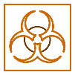4. Реагентов – поскольку в результате взаимодействия реагентов с водой синтезируются ещё более опасные соединения (необходима их утилизации).

5. Загрязнения фильтрующих элементов и превращения их в «накопители» и «инкубаторы» загрязнения.

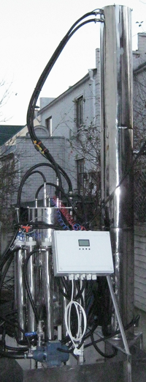

Анализ конструкций оборудования потребителей питьевой воды показывает, что практически все они используют один главный из 4-х существующих способов очистки воды. Из всего многообразия применяемых способов очистки по эффективности выделяются четыре главных: реагентный, ионообменный, электродиализный, электрохимический.

В разработанной установке впервые использованы все основные способы очистки как главные с максимальным устранением присущих им недостатков.

Принцип действия СБВ основан на постадийной проточной переработке рабочей среды в жидкой и газообразной фазе в трех замкнутых байпасных рециркуляционных контурах в целом составляющих систему «потребитель» - «источник водоснабжения».

**Область применения систем безопасного водопользования:** водоканалы, коммунальные предприятия, металлургические, горно-обогатительные комбинаты, мясоперерабатывающие цеха, птицефабрики, свинокомплексы и другие водопотребляющие объекты.

**Преимущества:** система способна эффективно работать в условиях чрезвычайных ситуаций (при залповых сбросах загрязнителей и долговременных остановках), нет дорогостоящих расходных материалов.

Очистка производится в процессе обеспечения в потоке электрокинетических процессов, при использовании в качестве реагента солей железа, полученных в процессе электролиза из металлической стружки (отходы металлообработки на производстве).

**Показатели очистки воды СБВ**

|  |  |  |  |
| --- | --- | --- | --- |
| № п/п | Показатели | **Содержание элементов в воде** | |
| До очистки | После очистки |
| 1 | Взвешенные вещества, мг/л | 15000 | 5,0 |
| 2 | Нефтепродукты, мг/л | 250 | 3-5 |
| 3 | БПК5, мг/л | 300 | 200 |
| 4 | Сухой остаток (для балластных вод), мг/л | 18000 | 900 |
| 5* | Хлориды, мг/л | 250-600 | 200-300 |
| 6* | Сульфаты | 250-600 | 200-350 |
| 7* | Нитраты | 50 | 15-40 |
| 8 | СПАВ, мг/л | 5,0 | 0,01 |
| 9 | Санитарно-бактериалогические показатели | Не лимит. | Санит. норма |
| 10 | Железо общее, мг/л | 20-30 | 0,08-0,13 |
| 11 | Цинк, мг/л | 30-40 | 0,081-0,13 |
| 12 | Медь, мг/л | 10-15 | 0,06-0,14 |
| 13 | Реакция рН, ед. | 3,7 – 8,7 | 6,5 – 9,0 |

* - удаление хлоридов, сульфатов и нитратов происходит в пределах 10-40% от исходного показателя в зависимости от рН и общего содержания солей в исходной воде.

Сегодня ООО «Системная инженерия» занимается разработкой и установкой систем безопасного водопользования на ряде крупных белорусских предприятий.